

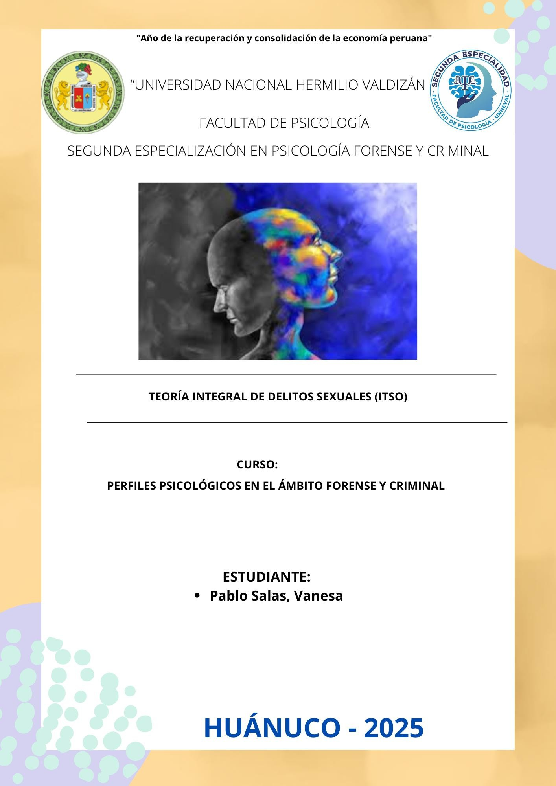
LAS DISTORSIONES COGNITIVAS DE LOS DELINCUENTES
RESUMEN
1.Introducción
El estudio parte de la hipótesis de que los responsables de conductas delictivas podrían presentar mayores distorsiones cognitivas —esto es, patrones de pensamiento sesgados o justificatorios— en comparación con personas sin antecedentes delictivos y con características sociodemográficas similares. Se ubica dentro del campo de los estilos de pensamiento criminal, tomando como punto de partida la propuesta de G. D. Walters sobre estilos delictivos (violación de normas, autoindulgencia, irresponsabilidad, etc.). El objetivo principal es comprobar si existe una diferencia estadísticamente significativa entre dos grupos masculinos adultos (delincuentes institucionalizados vs. no infractores) en relación con sus distorsiones cognitivas evaluadas mediante un instrumento específico.
2. Método
- Muestra: 49 varones adultos, divididos en dos grupos: un grupo de 25 internos en régimen de privación de libertad y otro de 24 adultos no infractores (con edad media y nivel educativo equivalentes).
- Instrumentos:
• El PICTS – Inventario Psicológico de Estilos de Pensamiento Criminal (Walters, 2002) para ambos grupos, que mide ocho estilos de pensamiento criminal (irresponsabilidad, impulsividad, soberbia, orientación al poder, sentimentalismo, optimismo desmedido, indolencia, inconstancia) y escalas compuestas (pensamiento criminal proactivo/reactivo) y factoriales (evasión, hostilidad, autoafirmación/engaño, negar el daño).
• En el grupo de no infractores también se aplicó el Cuestionario AD – Conductas Antisociales y Delictivas (Seisdedos, 1998) como autoinforme de conductas.
- Procedimiento: Los datos recogidos fueron analizados mediante estadísticas descriptivas, MANOVA y pruebas no paramétricas (por el tamaño de muestra reducido) para comparar ambos grupos.
3. Resultados
- Las medias de los estilos de pensamiento criminal resultaron bajas en ambos grupos (valores cercanos a la media teórica de 2,5 en la escala de 1-4).
- Se observaron leves diferencias: por ejemplo, el grupo de delincuentes mostró puntuaciones un poco mayores en sentimentalismo, indolencia e inconstancia; el grupo de no infractores obtuvo ligeramente mayor puntuación en orientación al poder.
- Sin embargo, ninguna de estas diferencias alcanzó significación estadística ni en análisis univariado ni multivariado.
- En la escala de conductas delictivas del cuestionario AD, el grupo no infractor mostró baja frecuencia de conductas delictivas autoinformadas. Quienes informaron más conductas puntuaron ligeramente más alto en estilos de pensamiento criminal, pero tampoco con significación.
- Interpretativamente, la baja puntuación en “Pensamiento Criminal Pasado” en el grupo de delincuentes se interpreta como una posible negación de su estilo de vida delictivo previo (una forma de distorsión cognitiva). Asimismo, la baja puntuación en “Pensamiento Criminal Actual” sugiere que los internos no se identifican con el estilo de vida criminal vigente, lo cual puede interpretarse como un indicio de cambio o de distorsión.
4. Discusión y conclusiones
- El estudio no confirma la hipótesis de que los delincuentes institucionalizados presenten significativamente más distorsiones cognitivas que personas sin historial delictivo con características similares.
- Se plantea que las distorsiones cognitivas podrían ser más consecuencia que causa de la conducta delictiva: es decir, podrían consolidarse tras la experiencia delictiva o del entorno institucional y no necesariamente precederla.
- Se recalcan las limitaciones: tamaño pequeño de la muestra, exclusión de mujeres, dependencia del autoinforme, posible sesgo por la institucionalización, y el hecho de que ambos grupos presentaron puntuaciones bajas en las distorsiones, lo que invita a cautela en la generalización.
- En conjunto, el estudio aporta evidencia de que los estilos de pensamiento criminal y distorsiones cognitivas no son exclusivas de los delincuentes institucionalizados y no muestran diferencias destacadas en la muestra analizada, lo que invita a replantear su papel en la etiología delictiva.

COMENTARIO
El trabajo de Quintero Dorta resulta muy interesante porque cuestiona una idea bastante extendida en la psicología criminal: que los delincuentes piensan de forma “distorsionada” respecto al resto de la población. A través de un diseño comparativo riguroso, la autora demuestra que estas diferencias cognitivas no son tan marcadas como se suponía. De hecho, ambos grupos delincuentes y no delincuentes presentan niveles similares de distorsiones, lo que invita a reflexionar sobre la complejidad del comportamiento humano y sobre el papel de los factores sociales, educativos y contextuales en la génesis del delito. Por otra parte el estudio realizado por Rodriguez y Perez sobre las distorsiones cognitivas: diferencias entre abusadores sexuales, delincuentes violentos y un grupo control, investigación que compara tres grupos: agresores sexuales, delincuentes violentos no sexuales y un grupo sin antecedentes de prisión. Asimismo, en este último añade complejidad al tema: muestra que distintos tipos de delito pueden estar asociados a perfiles diferentes de distorsión y que incluso personas sin antecedentes pueden tener elevados niveles de distorsión, lo que desafía la visión simplista “delincuente = pensamiento distorsionado”
Me parece especialmente valioso que el estudio no caiga en una visión determinista o estigmatizadora del delincuente. Al contrario, muestra que el pensamiento distorsionado no es exclusivo de quienes cometen delitos, sino que puede encontrarse en cualquier persona bajo determinadas circunstancias. Esta conclusión tiene implicaciones éticas importantes: nos obliga a ver al delincuente no como alguien esencialmente “defectuoso”, sino como alguien que puede haber desarrollado formas de pensamiento defensivas o adaptativas dentro de un entorno difícil.
En definitiva, el estudio me parece una aportación útil y crítica dentro de la psicología criminal. Nos recuerda que el pensamiento distorsionado no es patrimonio exclusivo de los delincuentes, sino una característica humana que, en diferentes grados, todos podemos manifestar. Comprender esto puede ayudarnos a diseñar intervenciones más justas, empáticas y efectivas en la reinserción social.
En conjunto, estos estudios respaldan una visión más matizada: las distorsiones cognitivas podrían no ser causa directa de la conducta delictiva, sino estar implicadas de formas diferentes (como mantenimiento, justificación, racionalización). Quintero Dorta ya plantea que podrían ser consecuencia más que causa. Esta idea rompe con la visión clásica que busca “el origen” del crimen en el interior del individuo. Desde mi punto de vista, esta perspectiva es más humana y realista, pues reconoce la influencia del contexto social, la marginación, la educación y la experiencia vital en el desarrollo de patrones cognitivos.

BIBLIOGRAFÍA
Quintero Dorta, S. M. (2015). Las distorsiones cognitivas de los delincuentes [Trabajo de fin de grado, Universidad de La Laguna]. Repositorio Institucional de la ULL. https://riull.ull.es/xmlui/bitstream/handle/915/1135/Las+distorsiones+cognitivas+de+los+delincuentes.pdf?sequence=1
Cepeda Rodríguez, Z. Y., & Ruiz Pérez, J. I. (2016). Distorsiones cognitivas: diferencias entre abusadores sexuales, delincuentes violentos y un grupo control. Revista Criminalidad, 58(2), 141-156. https://www.scielo.org.co/scielo.php?script=sci_arttext&pid=S1794-31082016000200005

